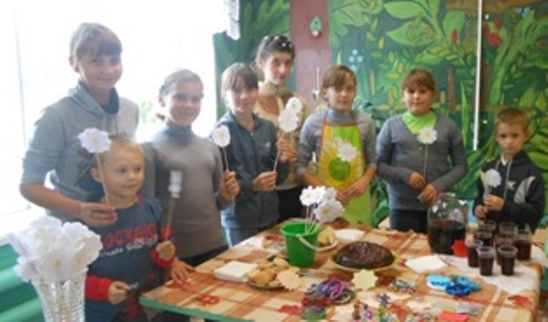 «Белый цветок»
С целью возрождения традиций благотворительности и сбора средств на оказание помощи тяжелобольным детям учащиеся школы приняли участие в благотворительной акции «Белый цветок». Каждый класс старался изготовить как можно больше цветов – символа праздника. На классных часах педагоги еще раз рассказали детям, что чужого горя не бывает, а помочь нуждающемуся – священный долг каждого христианина. Так повелось в России издавна, а с начала XX века благотворительные акции стали доброй традицией. Коллектив школы единодушно решил, что итогом акции должна стать благотворительная ярмарка. Кстати, в истории школы имеется подобный опыт: в конце 90-х годов в школе часто проводились ярмарки с целью сбора средств на лечение серьёзно заболевшего учащегося школы.
Вот и на этот раз: зашумела ярмарка! И у продавцов, и у покупателей в руках белые цветы – символ чистого и искреннего желания помочь тому, кому трудно. Почти пять с половиной тысяч рублей - вот вклад коллектива школы в общее дело помощи больным детям. Передав деньги отцу Глебу в Христо-Рождественский храм Анны, дети и взрослые испытали чувство удовлетворения: есть и наш цветочек в огромном букете добра, заботы, искренности и сострадания.

